РЕКОМЕНДАЦИИ
для студентов Астраханского ГМУ в период проведения в летней экзаменационной сессии дистанционном формате.

1. Для организации летней экзаменационной сессии 2019-2020уч.г. в дистанционном формате в Астраханском государственном медицинском университете будут задействованы: 1) центр компьютерного тестирования; 2) информационно-образовательный портал Астраханского ГМУ.
2. Расписание экзаменов и зачетов содержит информацию об информационном ресурсе, на базе которого будет проведено зачетное или экзаменационное мероприятие, а также о времени его проведения.
Центр тестирования
Информационно-образовательный портал
3. Участие в зачетно-экзаменационных мероприятиях не требует от вас знаний основ программирования, оно доступно пользователям, владеющим базовыми навыками работы с компьютером.
4. На выполнение заданий вам отводится ограниченное время, продолжительность которого зависит от того сдаете ли вы экзамен или зачет, а также через какой информационно-образовательных ресурс он проходит (центр компьютерного тестирования или информационно-образовательный портал Астраханского ГМУ).
5. Перед началом тестирования вам необходимо настроить видеозапись процедуры тестирования. Видеозапись производится с аудио сопровождением.
Видеозапись должна содержать следующее:
- Предъявление обучающимся зачетной книжки (паспорта, студенческого билета) на странице с фотографией и данными ФИО, для идентификации личности;
- Обзор рабочего места, за которым происходит тестирование;
- Отсутствие посторонних в комнате, где располагается рабочее место.
Время между окончанием съемки и началом тестирования не должно превышать 5 минут. При увеличении времени экзаменационная комиссия запрашивает от студента объяснения причин задержки, и если она признана не объективной, то имеет право выставить неудовлетворительную оценку по экзамену.
Видео и аудио запись тестирования необходимо прислать в течение суток с момента завершения тестирования на электронные адреса деканатов, указанные в приложении. В случае не передачи видео записи тестирования, в отношении вас будут приняты меры дисциплинарного характера.
Структурное подразделение, дисциплина | Логины и пароли
Лечебный факультет | Логин lech_2020@bk.ru
Педиатрический факультет | Логин ped_2020@bk.ru
Стоматологический факультет | Логин stom_2020@bk.ru
Фармацевтический факультет | Логин lech_2020@bk.ru
Медико-профилактический факультет | Логин lech_2020@bk.ru
Клико-психологический факультет | Логин klinps_2020@bk.ru

6. При проведении компьютерного тестирования не допускается использование обучающимися учебников и учебно-методических пособий, электронных средств, средств связи. Исключение составляют следующие случаи:
- разрешается использование калькулятора (непрограммируемого) на тестировании по химии, физике и математике,
- разрешается использование «Периодической системы химических элементов Д.И.Менделеева», «Растворимости оснований, кислот и солей в воде» на тестировании по химии.
На рабочем месте допускается наличие только чистых листов бумаги (черновики), 2 ручки.
7. Во время тестирования обучающемуся запрещено покидать свое рабочее место.
8. За нарушение указанных требований результат тестирования может быть аннулирован.

9. Если экзамен или зачет проводится с помощью Центра тестирования Астраханского ГМУ, то:
9.1. Для прохождения промежуточной аттестации с помощью Центра тестирования Астраханского ГМУ в форме зачета вам предоставляется 45 мин, в форме экзамена – 1ч. Продолжительность тестирования в рамках итоговой (государственной итоговой) аттестации (итогового (государственного) экзамена) составляет 2 ч.
9.2.Вспомните (подготовьте) известный вам пароль, представляющий собой произвольный набор цифр, для входа в систему тестирования Астраханского ГМУ. Пароль является индивидуальным и исключает возможность входа в систему тестирования посторонними лицами, под именем обучаемого, его необходимо держать в секрете.
9.3. В день проведения тестирования в соответствии с расписанием летней экзаменационной сессии 2020 г. пройдите по вкладке «Компьютерное тестирование» на официальном сайте ВУЗа. На мониторе вы увидите главное диалоговое окно системы тестирования, для начала работы необходимо кликнуть по ссылке «Приступить к тестированию». Следующий этап работы, введение персонального номера (пароля) и нажать кнопку «Далее». Происходит загрузка программы.
9.4. При запуске программы перед вами открывается диалоговое окно, которое помимо тестового задания содержит следующую информацию:
- личные данные экзаменуемого ФИО, факультет, номер группы,
- дата тестирования,
- название дисциплины,
- полное время, отведенное на тестирование,
- личное время прохождения тестирования,
- количество вопросов,
- количество вопросов, на которое еще предстоит ответить.
С момента входа в программу начинается отсчет времени. При случайном выходе из системы тестирования, повторный вход в программу невозможен.
Во время прохождения тестирования у вас есть возможность пропускать вопросы и возвращаться к ним позже, а также вносить изменения в уже отвеченные вопросы.
9.5. После ответа на последнее тестовое задание необходимо нажать кнопку «Закончить» и подтвердить свои действия нажатием «Ок».
Прохождение тестирования может быть прервано при истечении времени, отведенного на выполнение тестового задания.
9.6. Результаты компьютерного тестирования формируются по окончанию экзаменационного дня и передаются в деканат.
10. Если экзаменационно-зачетное мероприятие проводится с помощью информационно-образовательного портала, то:
10.1. Экзамен по таким академическим дисциплинам будет проведен только в виде тестирования на информационно-образовательном портале. Для прохождения тестирования по данным дисциплинам с помощью информационно-образовательный портал Астраханского ГМУ вам предоставляется 40 мин.
Экзамены по клиническим дисциплинам состоят из тестирования и решения ситуационных задач. Экзамен длится 1 час (30 минут - тестирование и 30 минут - решение ситуационной задачи).
10.2. В день проведения экзамена в соответствии с расписанием вам необходимо набрать или скопировать в любой поисковик или в адресную строку адрес информационно-образовательного портала Астраханского ГМУ: http://portal.astgmu.ru/. На экране откроется страница портала.
10.3. Затем выполните вход на портал, используя в качестве логина номер вашей зачетной книжки. Например, номер зачетной книжки В160666, поэтому в строке пароля необходимо набрать заглавную букву «В» на английском языке, а затем без пробелов номер зачетной книжки. В качестве пароля используйте дату своего рождения, например, 04.11.1999. При первом входе замените пароль, если это потребуется, на пароль в виде даты своего рождения, но без точек.
10.4. Войдите в свой личный кабинет, где на центральной панели увидите название дисциплины (курса), по которой вам предстоит сдать экзамен (зачет).

10.5. Пройдя по соответствующей ссылке (кликнув на курс), вы перейдете на страницу дисциплины (курса), а затем и на экзаменационное тестирование.

10.6. Во время прохождения тестирования у вас есть возможность пропускать вопросы и возвращаться к ним позже, а также вносить изменения в уже отвеченные вопросы.

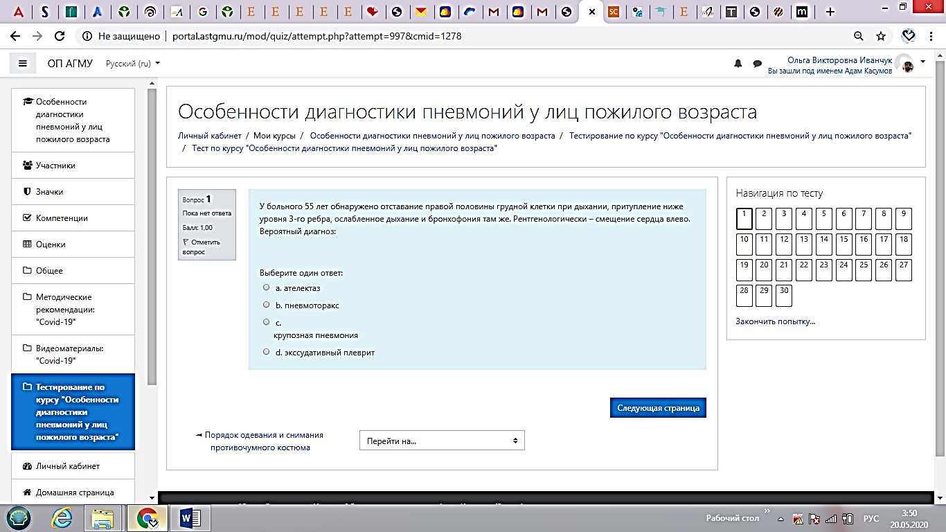
10.7. После ответа на последнее тестовое задание экзаменуемому необходимо нажать кнопку «Закончить» и подтвердить свои действия нажатием «Ок».
Прохождение тестирования может быть прервано при истечении времени, отведенного на выполнение тестового задания.
10.8. Результаты компьютерного тестирования формируются по окончанию экзаменационного дня и передаются в деканат.
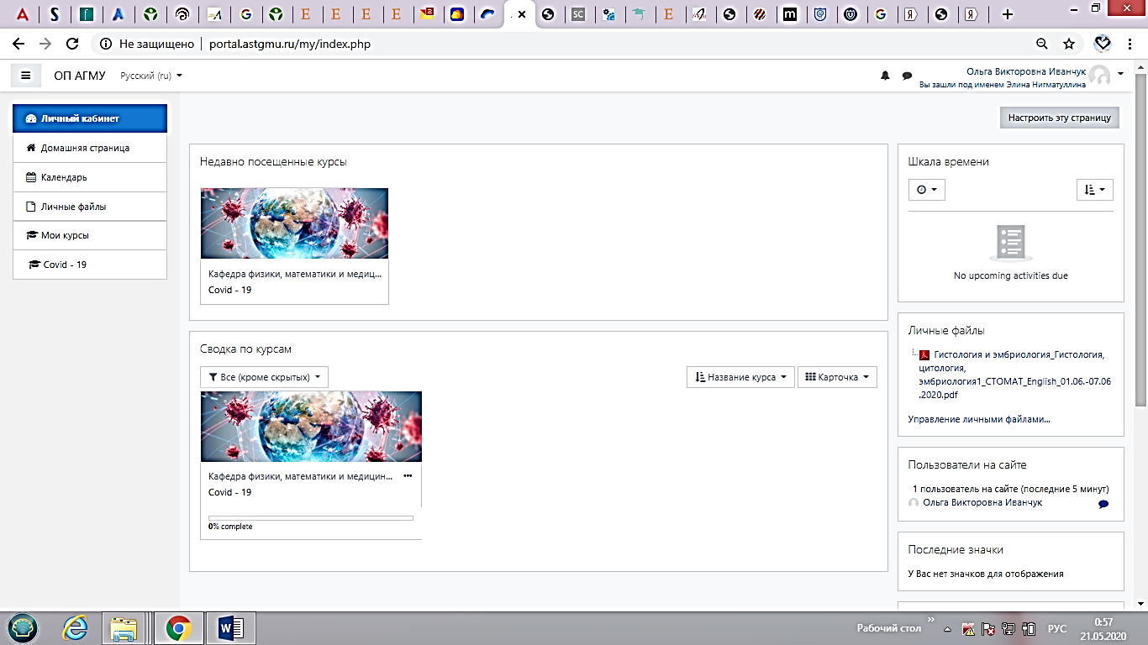
10.9. Если вы сдаете экзамен по клинической дисциплине, то после завершения тестирования вернитесь в свой личный кабинет, справа вы увидите вкладку «Личные файлы» и прикрепленный файл в pdf-формате c вашим индивидуальным заданием - ситуационной задачей.
Скачайте ее, внимательно прочтите и напишите ответ с обязательным указанием номера ситуационной задачи. Затем сфотографируйте (отсканируйте) подготовленный ответ, проверьте его читабельность и вышлите на электронный адрес, соответствующей сдаваемой дисциплине. Адреса электронной почты указаны в Приложении 1. В теме письма обязательно укажите название дисциплины, в письме ваши личные данные (Фамилия Имя, факультет, курс, группу). Материал должен быть получен не позднее, чем указанное время окончания экзамена (±5мин). Ответы, полученные позднее, являются нарушением регламента экзамена и могут быть отклонены экзаменатором.
10.10. Присланные ответы анализируются и оцениваются экзаменаторами в течении 3 рабочих дней, после чего выставляется оценка, учитывающая результаты тестирования и ответы на ситуационною задачу.
11. В случае технического сбоя во время зачетно-экзаменационных мероприятий, зафиксированного на видео, вам представиться возможность сдать экзамен (зачет) в резервный день, указанный в расписании.

Приложение 1.
Педиатрический (6 курс)  Госпитальная педиатрия | Логин g.pediatria@yandex.ru
Педиатрический (6 курс)  Фтизиатрия | Логин pedftiz@yandex.ru
Педиатрический (6 курс)  Инфекци болезни у детеей | Логин infeklet@rambler.ru
Педиатрический (6 курс)  Поликлиническая и неотложная педиатрия | Логин poliklinped@rambler.ru
Педиатрический (5 курс)  Инфекционные болезни | Логин infekbol2020@rambler.ru
Педиатрический (5 курс)  Акушерство и гинекология | Логин akushgen@rambler.ru
Педиатрический (5 курс)  Факультетская педиатрия, эндокринология | Логин fakulped@rambler.ru
Педиатрический (4 курс)  Неврология, медицинская генетика | Логин nevrol4ped@rambler.ru
Педиатрический (3 курс)  Пат.физиология | Логин patfiz3ped@rambler.ru
Педиатрический (3 курс)  Пропедевтика детских болезней | Логин propeddet@rambler.ru
Лечебный факультет (6 курс)  Поликлиническая терапия | Логин poliklin6lech@rambler.ruПароль
Лечебный факультет (6 курс)  Госпитальная терапия | Логин gterapiya6kurs@bk.ru
Лечебный факультет (5 курс)  Акушерство и гинекология | Логин akushgen@rambler.ru
Лечебный факультет (5 курс)  Педиатрия | Логин pediatriya5kurs@bk.ru
Лечебный факультет (5 курс)  Инфекционные болезни | Логин infekbol2020@rambler.ru
Лечебный факультет (4 курс)  Факультетская хирургия | Логин fkhirurgiya@bk.ru
Лечебный факультет (4 курс)  Факультетская терапия | Логин fterapiya@bk.ru
Лечебный факультет (4 курс)  Неврология, медицинская генетика | Логин nevrol4ped@rambler.ru
Лечебный факультет (3 курс)  Пропедевтика внутренних болезней | Логин pbolezney3kurs@bk.ru
Лечебный факультет (3 курс)  Пат.физиология | Логин patfiz3ped@rambler.ru
Стоматологический факультет (4 курс)  Терапевтическая стоматология | Логин terstom4kurs@rambler.ru
Стоматологический факультет  (3 курс)  Пат.физиология | Логин patfiz3ped@rambler.ru
Мед.проф(5 курс)  Инфекционные болезни | Логин bolinfek@yandex.ru
Мед.проф(4 курс)  Внутренние болезни | Логин vnutbol@yandex.ru
Мед.проф (4 курс)  Хирургические болезни | Логин surbol@yandex.ru
Мед.проф (4 курс)  Неврология, мед. генетика | Логин ngenetika@yandex.ru
Мед.проф (3курс)  Пропедевтика внутренних болезней | Логин pbolezney3kurs@bk.ru
Мед.проф (2 курс)  Нормальная физиология | Логин nfiziologia@yandex.ru
Клин.псих  Эмоциональная нарушения и их коррекция в детском возрасте | Логин emotskor@bk.ru
Клин.псих  Эмоциональная нарушения и их коррекция в подростковом возрасте | Логин pemotskor@bk.ru
Клин.псих  Психология семьи | Логин psychofam@bk.ru
Клин.псих  Диагностика и коррекция аномалий поведения в период подросткового кризиса | Логин diagncoranom@bk.ru
Клин.псих  Психологическая помощь семьям, имеющим проблемного ребенка | Логин psychhelfam@bk.ru
Клин.псих  Патопсихология | Логин pato.psih@yandex.ru
Клин.псих  Психодиагностика | Логин psihdiagn@yandex.ru

12. По согласованию с проректором по учебно-воспитательной работе, письменное решение ситуационных задач может быть заменено проведением устного собеседования в формате Zoom-конференции. Данное решение доводится до сведения студентов не позже 5 дней до начала экзамена.

